РОССИЙСКАЯ ФЕДЕРАЦИЯ
Ивановская область
Шуйский муниципальный район

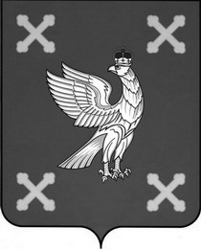

СОВЕТ ШУЙСКОГО МУНИЦИПАЛЬНОГО РАЙОНА
пятоГО соЗЫВА
___________________________________________________________________________________________

р е ш е н и е

от 31.08.2018 № 55
г. Шуя

О внесении изменений в Правила землепользования и застройки Афанасьевского сельского поселения
Шуйского муниципального района Ивановской области

В соответствии со ст. 32, 33 Градостроительного кодекса Российской Федерации от 29.12.2004 N 190-ФЗ, Федеральным законом от 06.10.2003№ 131-ФЗ «Об общих принципах организации местного самоуправления в Российской Федерации», Федеральным законом от 27.07.2010 № 210-ФЗ «Об организации предоставления государственных и муниципальных услуг», Положением о проведении публичных слушаний в Шуйском муниципальном районе, утвержденным Решением Шуйского районного Совета от 25.10.2006 № 63, Уставом Шуйского муниципального района, заключением по результатам публичных слушаний по проекту внесения изменений в Правила землепользования и застройки Афанасьевского сельского поселения Шуйского муниципального района Ивановской области от21.08.2018, Совет Шуйского муниципального района
РЕШИЛ:

1. Внести изменения в Правила землепользования и застройки Афанасьевского сельского поселения Шуйского муниципального района Ивановской области, утвержденные решением Совета Шуйского муниципального района от 08.12.2017 № 113 (в действующей редакции), изложив статьи 30, 31, 32 текстовой части в новой редакции (приложение № 1).
2. Решение вступает в силу с момента его официального опубликования.

Глава Шуйского муниципального района С.А. Бабанов

Председатель Совета Шуйского
муниципального района В.Е. Филиппова

